Practica Individual

El objetivo de esta práctica es crear un corpus a partir de los datos extraídos desde una página Web. Para este caso se usará la página sobre comentarios de libros que se encuentra en el siguiente enlace:

<http://www.comentariosdelibros.com>

Dicha página almacena comentarios sobre libros, entrevistas y artículos

Se solicita que se realicen las siguientes actividades:

1. Se almacene en una hoja de Excel los enlaces URL para acceder a la información sobre los libros, revistas y artículos que se encuentran en la página inicial.

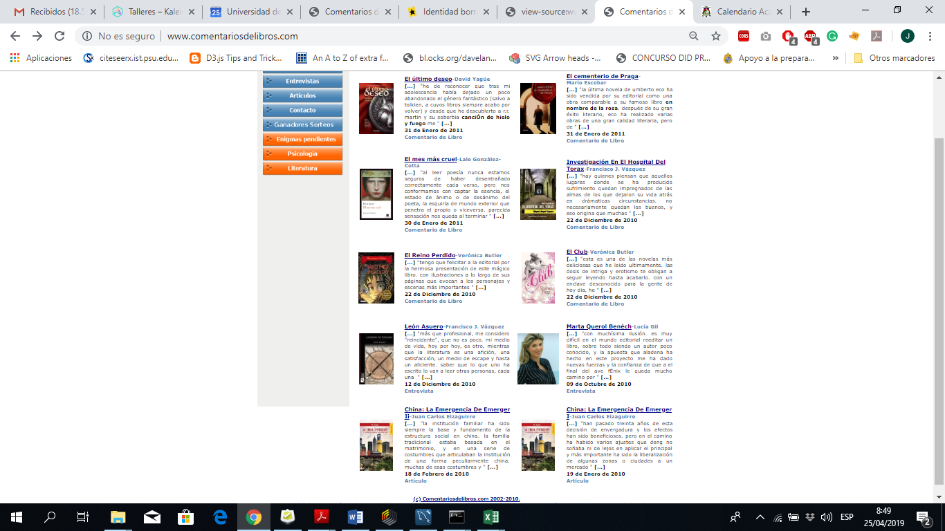

1. Únicamente con los enlaces URL de los libros (6 primeros ítems en la lista), se pide extraer la siguiente información: El título (obligatorio), autor, editorial y descripción. Esta información debe ser almacenada en un repositorio estructurado.
2. Una vez almacenada esta información se pide encontrar la frecuencia de palabras de los comentarios de los libros “El mes más cruel” y “El cementerio de praga”.

Como evidencia de cada actividad es necesario enviar una captura de pantalla del proceso con la descripción necesaria